“Київський фаховий коледж зв’язку”

Циклова комісія комп’ютерної та програмної інженерії

**ЗВІТ ПО ВИКОНАННЮ**

**ЛАБОРАТОРНОЇ РОБОТИ №5**

з дисципліни: «Операційні системи»

**Тема: «Знайомство з командами навігації по файловій системі та керування файлами та каталогами»**

Виконав(ла/ли) студент(ка/и)

групи: КСМ-23а

Папснази

Юхимець Д.О.Любежанін М.С

Перевірила викладач

Сушанова В.С.

Київ 2024

**Лабораторна робота №5   
 Тема:** “**Знайомство з командами навігації по файловій системі та керування файлами та каталогами**”

**Мета роботи:**

1. Отримання практичних навиків роботи з командною оболонкою Bash.
2. Знайомство з базовими командами навігації по файловій системі.
3. Знайомство з базовими командами для керування файлами та каталогами.

**Матеріальне забезпечення занять:**

1. ЕОМ типу IBM PC.

2. ОС сімейства Windows та віртуальна машина Virtual Box (Oracle).

3. ОС GNU/Linux (будь-який дистрибутив).

4. Сайт мережевої академії Cisco netacad.com та його онлайн курси по Linux

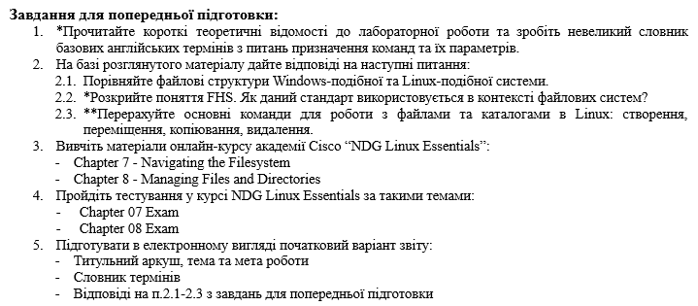

**Виконав Юхимець Дмитро**

| Team name | Its purpose and functionality |
| --- | --- |
| pwd | Determines the user's location in the file system, shows the current working directory (print working directory) |
| cd Documents | The cd command navigates to the directory that is specified as an argument. In this case, it is the directory Documents |
| echo | Shows the value of variables, for example, HOME. |
| ls | The command is used for the current contents of the view directory |
| сp | The command is used to copy files and directories. The main cases of application. |
| rm | The command is used to delete files and directories. |
| mkdir | The command is used to create new directories. |
| touch | The command creates a new, empty file or changes the last access and modification time of an existing file. |
| mv | The command is used to move or rename files and directories. |

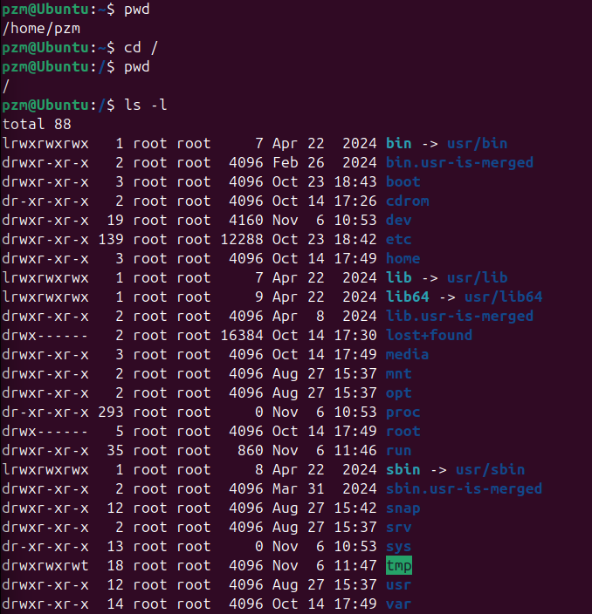

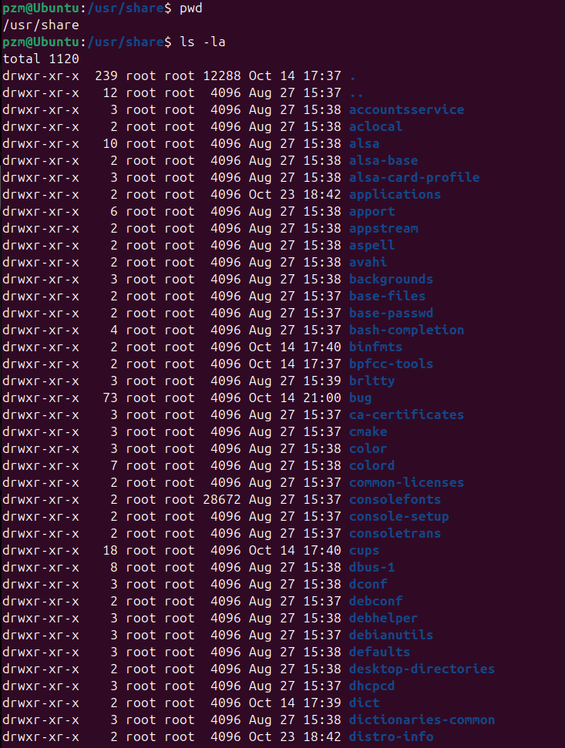

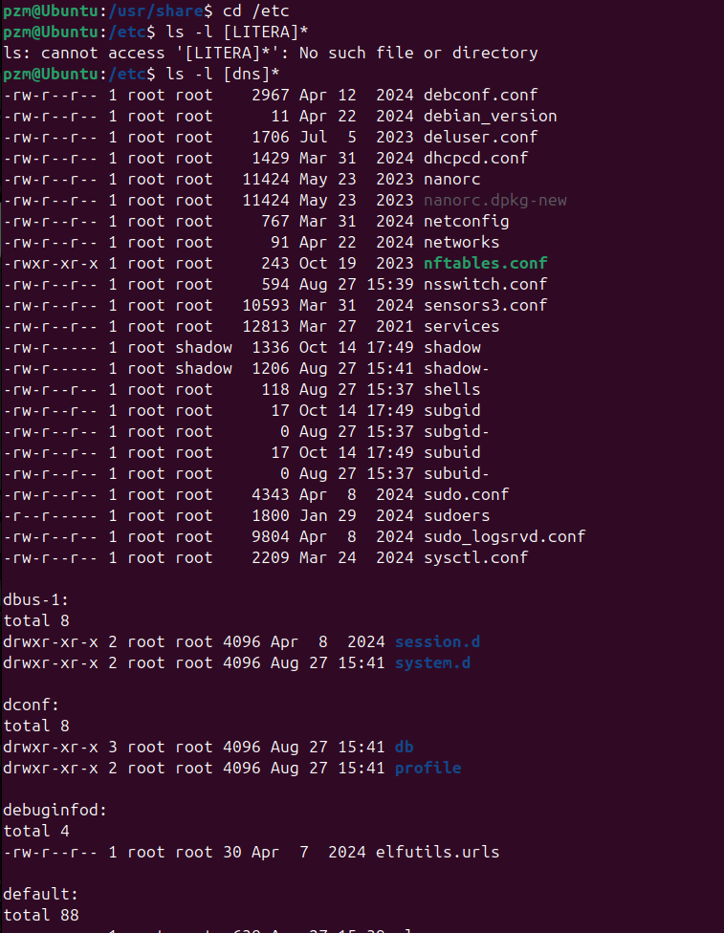

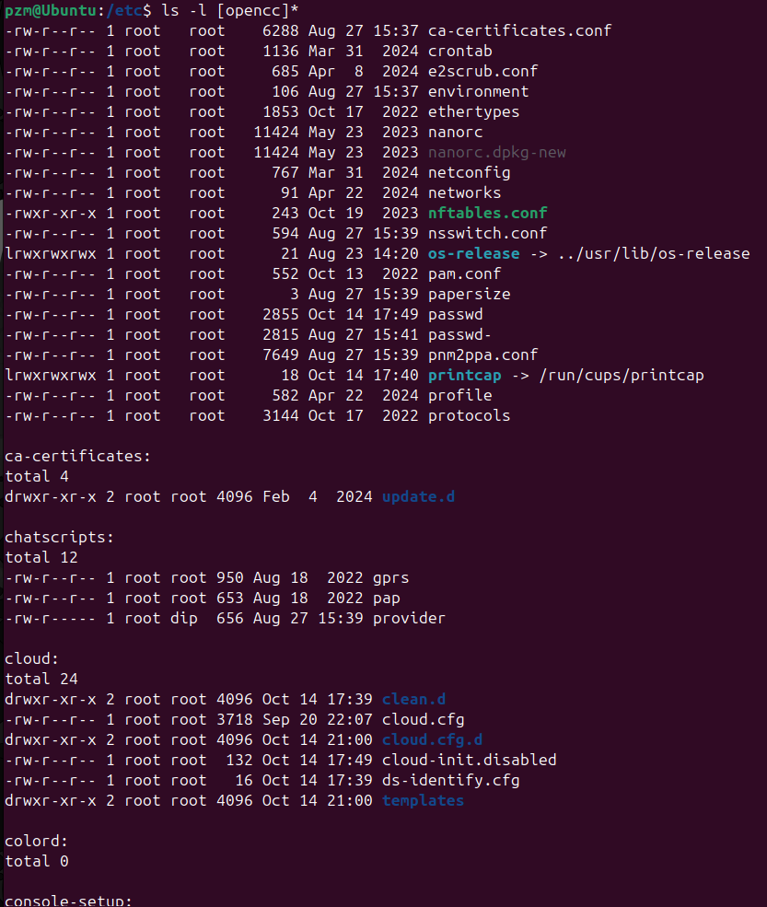

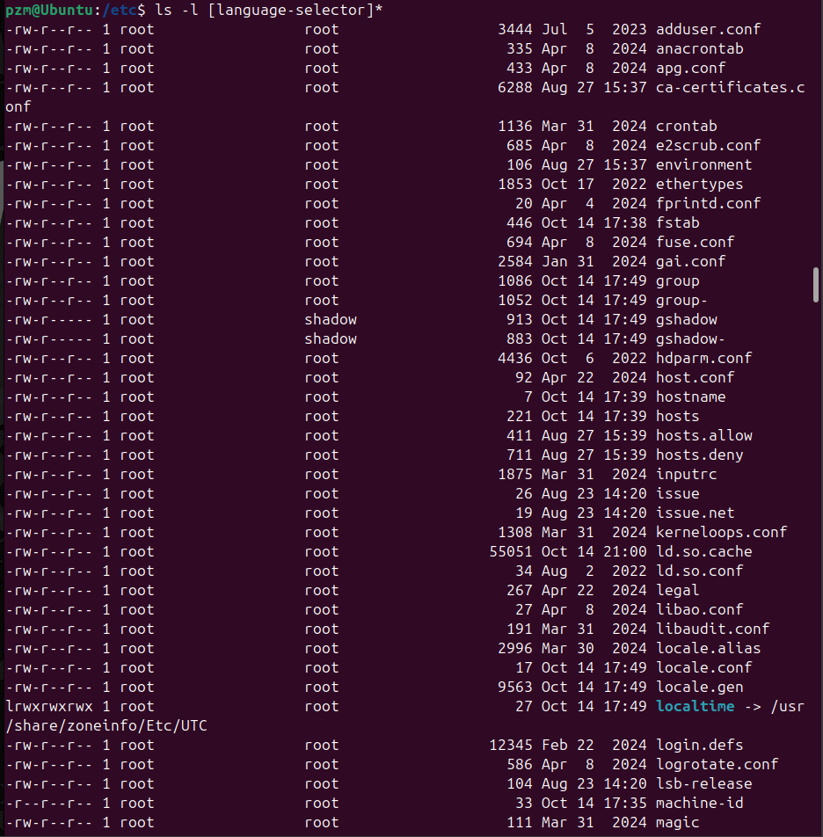

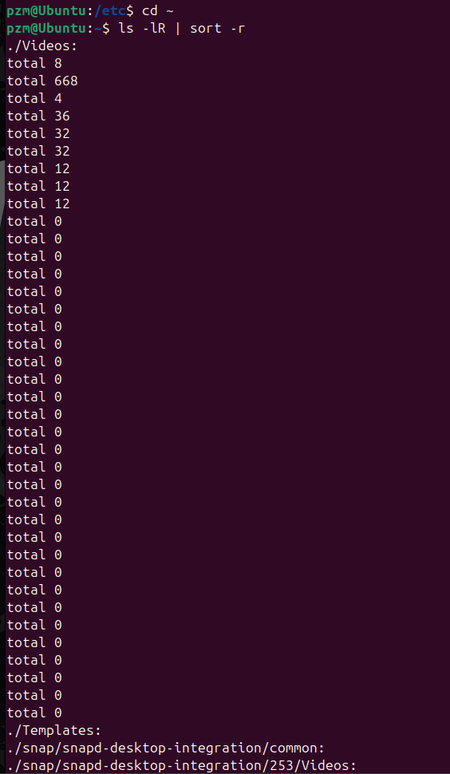

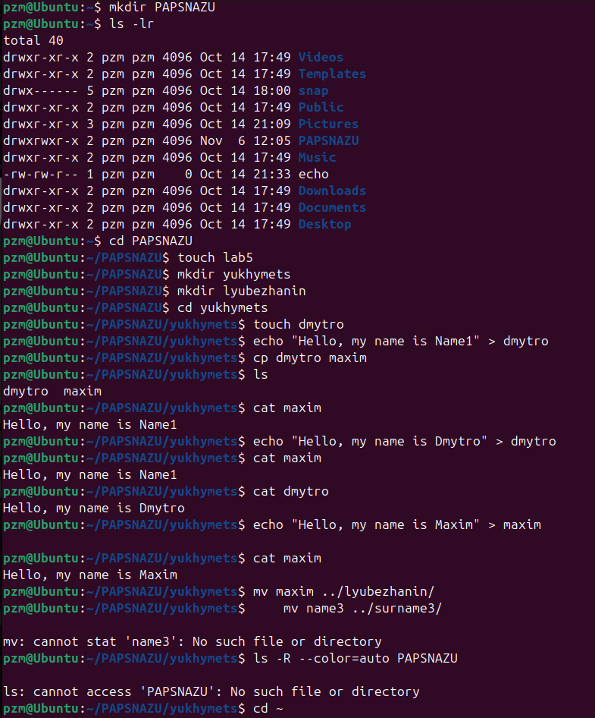

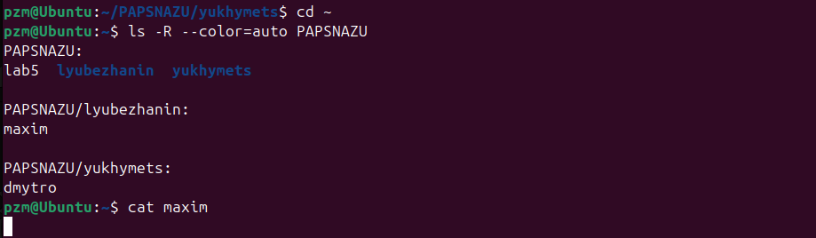

1. **Визначення поточного робочого каталогу.**
2. **Перехід до кореневого каталогу та визначення поточного робочого каталогу.**
3. **Перегляд вмісту поточного каталогу у довгому форматі.**
4. **Перехід до каталогу /usr/share та визначення поточного робочого каталогу.**
5. **Перегляд вмісту поточного каталогу, включаючи приховані файли.**
6. **Перехід до каталогу /etc.**
7. **Перегляд файлів у каталозі, які починаються з вашої першої літери імені.**
8. **Перегляд файлів із назвами з 6 літер.**
9. **Перегляд файлів, що закінчуються на літери імен.**
10. **Перехід до домашнього каталогу поточного користувача та перегляд його вмісту у рекурсивному форматі.**
11. **Створення директорії групи PAPSNAZU**
12. **Перегляд оновленого вмісту домашнього каталогу з ключем -r.**
13. **Перехід до створеної директорії PAPSNAZU та створення порожнього файлу lab5.**
14. **Створення 2 підкаталогів з прізвищами команди.**
15. **Перехід до каталогу dmytro та створення порожнього файлу.**
16. **Додавання даних до файлу dmytro та його вмісту.**
17. **Копіювання файлу dmytro і перейменування на maxim.**
18. **Перегляд вмісту каталогу, де мають з'явитися обидва файли.**
19. **Перегляд вмісту файлу maxim та заміна змісту файла.**
20. **Перегляд оновленого вмісту файлу maxim.**
21. **Переміщення файлу maxim у каталог lyubezhanin.**
22. **Повернення до домашнього каталогу користувача.**
23. **Перегляд лише каталогу PAPSNAZU та його вмісту з кольоровим відображенням.**

**Відповіді на контрольні запитання**

**Відповів Любежанін Максим  
  
  
  
  
1. Як можна переглянути шлях до домашньої директорії користувача за допомогою команди echo?** On Linux, the path to the home directory can be viewed for an additional command.echo different

### Method 1: Victoria Change HOME

### Method 2: Using tilde ~

Both commands point to the home directory of the current service, for example /home/username.  
  
**2. Чи можна переглянути вміст кореневого каталогу, перебуваючи у домашньому каталозі користувача без переходу у кореневий каталог?**For example, you can view the contents of the root directory while staying in the user's home directory by using the 1s command and specifying the path to the root directory /.  
  
**3. Яким чином в терміналі можна додати інформацію в порожній файл?**echo “Text to add” >> file_name.txt  
  
This command will add the string “Text to add” to the file file_name.txt. If the file is empty, this text will be the first entry.

**4. Як скопіювати та видалити існуючий каталог? Чи буде відмінність в командах, якщо каталог буде не порожній при цьому  
  
1. Copy a directory**

To copy directories, use the cp command. If the directory is not empty, add the -r (recursive) option to copy its contents.  
  
cp -r directory_name new_directory  
  
**2. Delete a directory**

To delete directories, use the rm command. Here, too, there is a difference depending on whether the directory is empty.  
  
rm -r directory_name  
  
**5** .**У якому з наведених нижче прикладів відбувається переміщення файлу? його перейменування? одночасно обидві дії?**

* **mv /work/tech/comp.png. /Desktop**
* **mv /work/tech/comp.png. /work/tech/my_car.png**
* **mv /work/tech/comp.png. /Desktop/computer.png**

mv /work/tech/comp.png /DesktopIn this example, the file comp.png is moved from the /work/tech directory to the /Desktop directory. The file name does not change, so it is only moving the file.

mv /work/tech/comp.png /work/tech/my_car.pngIn this example, the file comp.png is renamed to my_car.png, but remains in the same /work/tech directory. Here, only the file is renamed.

mv /work/tech/comp.png /Desktop/computer.pngIn this example, the file comp.png is moved from the /work/tech directory to the /Desktop directory and renamed computer.png. Thus, both actions occur simultaneously: moving and renaming.

**Висновки**   
  
Під час Лабораторної роботи ми познайомились з базовими командами навігації по файловій систем, а також з командами для керування файлами та каталогами. Більше попрацювали з Bash.